

Nota stampa
ECOMONDO CHINA-CDEPE, HUB STRATEGICO PER BUSINESS E NETWORKING
IN UN MERCATO CHIAVE PER L’EXPORT ITALIANO

- Chengdu International Environmental Protection Expo diventa Ecomondo China-CDEPE, luogo di business e networking per gli operatori cinesi e internazionali.

- L’Italia al centro di opportunità di networking e business: 300 i brand al Century City Expo Centre di Chengdu.

- La strategia della Cina per vincere la sfida della transizione energetica offre un mercato altamente vantaggioso per le aziende italiane, secondo paese per esportazione di soluzioni tecnologiche e prodotti green.

Rimini, 16 maggio 2024 - Per l’export italiano nel 2024 la Cina si conferma mercato chiave: una economia dinamica, nonostante le incertezze globali, e un mercato in veloce crescita per le tecnologie green, per le quali nel biennio 2025-2026 si attende una crescita del +14% annuo per l'export italiano, secondo per volume tra i Paesi europei. Una premessa strategica importante per la 18ª Edizione della Chengdu International Environmental Protection Expo, che da quest’anno prende il nome di Ecomondo China CDEPE, e si terrà a Chengdu, nella Cina occidentale, dal 16 al 18 maggio.
La manifestazione organizzata da Italian Exhibition Group (IEG), Europe China Environmental Exhibitions (ECEE) - una società del gruppo fieristico italiano con sede a Chengdu - e da Sichuan Environmental Protection Industry Association (SCEPI), si presenta come un hub strategico per il business e il networking, cui si affianca una rilevante offerta di opportunità di formazione e workshop tecnici internazionali, nel Century City Expo Centre di Chengdu.
Per l’edizione 2024 di Ecomondo China CDEPE sono presenti 300 brand.
Quest’anno per la prima volta nella offerta espositiva sarà presente un settore new energy, dedicato a storage e mobilità elettrica, che si affianca a quelli dedicati al trattamento delle acque e dei rifiuti, alla prevenzione e del controllo dell'inquinamento atmosferico, al monitoraggio ambientale e alla bioenergia, seguendo la direzione degli investimenti e degli sforzi compiuti dal governo cinese per la transizione energetica.
Il Paese, infatti, sta rapidamente trasformando un’economia basata su un’industria manifatturiera ad un’economia basata su una crescita industriale altamente tecnologica e sostenibile.
Le regioni del sud-ovest della Cina, e in particolare il circolo economico di Chengdu-Chongqing, contribuiscono a circa il 40% del PIL totale del Paese e sono destinate ad avere un ruolo chiave nel perseguire la roadmap verso la completa decarbonizzazione della produzione cinese entro il 2030.
Nel corso di Ecomondo China CDEPE, una collettiva finanziata da Agenzia ICE ospiterà 11 aziende italiane dei settori raccolta e trasporto (CAPPELLOTTO, WECOVE, UDOR), monitoring (MEGA SYSTEM, SYSTEA, LABIO TEST), trattamento acque (CIRCULAR MATERIALS, ZENIT), riciclaggio e recupero (COMPOPACK, OFFICINE SOSTENIBILI), trattamento rifiuti (SIMA). Nel secondo giorno di manifestazione, queste stesse aziende saranno coinvolte in un Road Show coordinato da Agenzia ICE e successivamente prenderanno parte a degli incontri B2B con 50 buyer individuati dall’ufficio IEG di Chengdu.
Nella mattina del primo giorno di manifestazione il Console Generale Fabio Schina interverrà alla cerimonia di apertura della manifestazione e successivamente parteciperà anche al taglio del nastro della Collettiva ICE.

Nel pomeriggio l’evento dal titolo “Italy at Ecomondo China-CDEPE: 8th Sustainable Development Festival Chengdu-Europe Industry Dialogue”, co-organizzato da IEG, dal Consolato Generale d’Italia di Chongqing, e dall’ Ufficio per gli Affari Esteri della Città di Chengdu.
L’incontro mira a facilitare lo scambio di conoscenze tra aziende italiane e cinesi, promuovendo collaborazioni che possono accelerare la transizione verso un'economia più sostenibile e rispettosa dell'ambiente.

Interverranno anche Fabio Schina, Console Generale d’Italia a Chongqing; un rappresentante dell'Ufficio per gli Affari Esteri di Chengdu; Francesco Pensabene, Trade Commissioner dell'Italian Trade Agency di Pechino e Coordinatore degli uffici ITA in Cina e Mongolia; Paolo Bazzoni, Vice Presidente della Camera di Commercio Italo-Cinese; e un rappresentante dell'Ufficio di Ecologia e Ambiente del Governo di Chengdu.

________________________________________
Ecomondo China CDEPE
Manifestazione organizzata da Italian Exhibition Group (IEG), Europe China Environmental Exhibitions (ECEE) - una società del gruppo fieristico italiano con sede a Chengdu - e da Sichuan Environmental Protection Industry Association (SCEPI).

PRESS CONTACT IEG
Head of media relation & corporate communication: Elisabetta Vitali; press office manager: Marco Forcellini, Pierfrancesco Bellini; international press office coordinator: Silvia Giorgi; media@iegexpo.it

MEDIA AGENCY: Hill & Knowlton
Valentina Corsi, +39 327 0425730 - valentina.corsi@hillandknowlton.com
Francesca De Angelis, +39 342 7460159 - francesca.deangelis@hillandknowlton.com
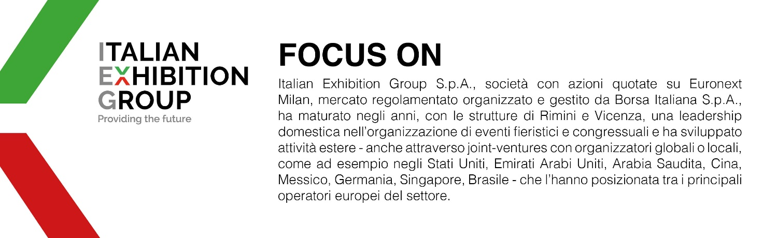

Il presente comunicato stampa contiene elementi previsionali e stime che riflettono le attuali opinioni del management (“forward-looking statements”) specie per quanto riguarda performance gestionali future, realizzazione di investimenti, andamento dei flussi di cassa ed evoluzione della struttura finanziaria. I forward-looking statements hanno per loro natura una componente di rischio ed incertezza perché dipendono dal verificarsi di eventi futuri. I risultati effettivi potranno differire anche in misura significativa rispetto a quelli annunciati, in relazione a una pluralità di fattori tra cui, a solo titolo esemplificativo: andamento del mercato della ristorazione fuori casa e dei flussi turistici in Italia, andamento del mercato orafo - gioielliero, andamento del mercato della green economy; evoluzione del prezzo delle materie prime; condizioni macroeconomiche generali; fattori geopolitici ed evoluzioni del quadro normativo. Le informazioni contenute nel presente comunicato, inoltre, non pretendono di essere complete, né sono state verificate da terze parti indipendenti. Le proiezioni, le stime e gli obiettivi qui presentati si basano sulle informazioni a disposizione della Società alla data del presente comunicato.

